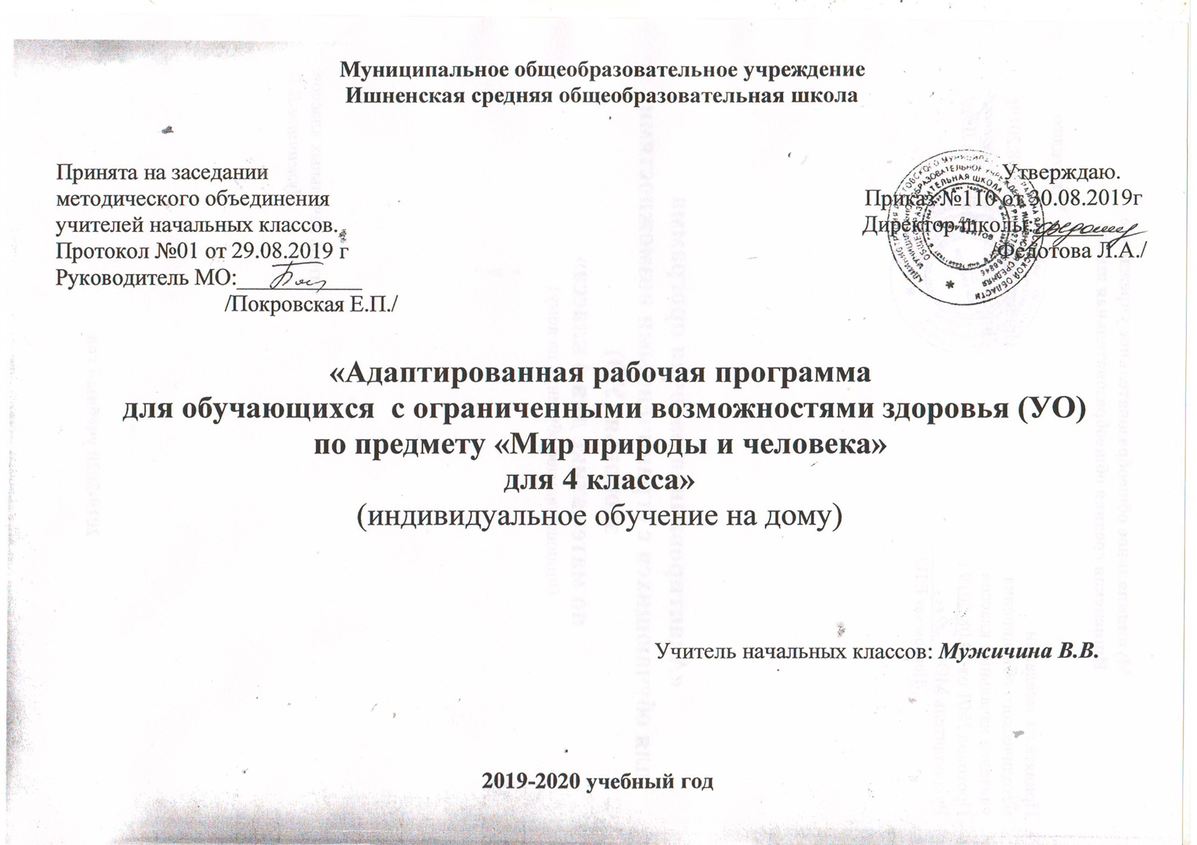Муниципальное общеобразовательное учреждение
Ишненская средняя общеобразовательная школа

Принята на заседании Утверждаю.
методического объединения Приказ №110 от 30.08.2019г
учителей начальных классов. Директор школы:______
Протокол №01 от 29.08.2019 г /Федотова Л.А./
Руководитель МО:___________
/Покровская Е.П./

«Адаптированная рабочая программа
для обучающихся с ограниченными возможностями здоровья (УО)
по предмету «Мир природы и человека»
для 4 класса»
(индивидуальное обучение на дому)

Учитель начальных классов: Мужичина В.В.

2019-2020 учебный год
Пояснительная записка

Место учебного предмета в учебном плане
Предмет «Мир природы и человека»
Класс | 4 | Год
Количество часов | 0,5 часа в неделю | 17 часов

Основные требования к знаниям и умениям учащихся в 4 классе:
• правильно называть изученные объекты и явления;
• различать растения сада, огорода, леса, поля, знать их названия, различать культурные и дикорастущие цветковые растения;
• правильно ухаживать за растениями сада, различать плоды и семена растений, используемых в быту;
• различать диких и домашних животных, птиц, описывать их повадки, образ жизни, определять их значение в жизни человека;
• соотносить сезонные изменения в неживой природе с изменениями, происходящими в живой природе;
• определять время года, описывать его основные признаки; признаки месяцев, составляющих его; особенности жизни растений,
животных, человека.

Коррекционная работа с обучающимися с ОВЗ (УО) младшего возраста:
- Игровая форма является доминирующей. Игра рассматривается не как развлечение и отдых, а как средство обучения и коррекции.
- Использование эмоций, как относительно более сохранной стороны у глубоко отсталых детей, для привлечения их внимания, интереса повышения мотивации обучения, пробуждения познавательных потребностей.
- Использование подражательности.
- Предметно-действенное обучение, организация постоянной активности практической деятельности детей с конкретными предметами по определённым задачам, поставленным учителем. Речь сопровождает деятельность, но не подменяет её.
- Детальное расчленение материала на простейшие элементы при соблюдении его систематичности и последовательности. Обучение ведётся по каждому элементу, и лишь затем они объединяются в целое, а дети подводят к обобщению.
- Постепенное условие самостоятельных действий детей: от действий по подражанию к действиям по образцу, по речевой инструкции. Постепенное включение речи во все виды работ.
- Большая повторяемость материала: применение его в новых ситуациях.

СОДЕРЖАНИЕ
Сезонные изменения в неживой природе
Обобщение полученных знаний о влиянии солнца на изменения в природе (температура воздуха, воды, количество тепла), на смену времен
года. Чередование времен года, закрепление знаний о названиях месяцев. Формирование представлений о явлениях в неживой природе:
замерзание рек (ледостав), иней, изморозь, моросящий дождь, ледоход, проталина, разлив, ливень, град, роса, туман.
Растения и животные в разное время года.
Сад, огород, поле, лес в разное время года.
Дикие и домашние животные в разное время года.
Труд людей города и села в разное время года.
Неживая природа
Почва. Состав почвы: песок, глина, камни.
Простейшие свойства почвы, их значение для растений. Способы
обработки почвы: рыхление, полив и т. д.
Формы поверхности Земли: равнины, низменности, холмы, горы
Живая природа
Растения
Растения сада, огорода, леса, их сравнение. Растения культурные и дикорастущие (по 2 – 3 наиболее распространенных). Уход за цветами в
саду.
Лекарственные растения: календула, зверобой. Редкие растения и их охрана.
Парк (сквер). Создание человеком парков.
Растения поля. Рожь, пшеница, овес и др. Уход человека за полевыми растениями, их значение в жизни человека. Строение полевых растений:
корень, стебель-соломина, лист, колос, метелка. Влияние сезонных изменений на жизнь полевых растений.
Животные
Домашние животные: лошадь, овца, корова, свинья. Разведение человеком домашних животных, уход за ними. Ферма. Разнообразие пород
домашних животных.
Птицы. Разнообразие птиц. Птицы – друзья сада; охрана птиц.
Домашние птицы: курица, гусь, утка. Внешний вид, повадки, забота о потомстве. Уход за ними.
Дикие птицы: утка, гусь, лебедь. Внешний вид, образ жизни. Сравнение с домашними уткой и гусем.
Насекомые. Внешний вид, образ жизни, питание.
Полезные насекомые. Разведение и использование человеком пчел. Пасека.
Насекомые-вредители.
Человек
Голова и мозг человека.
Профилактика травматизма головного мозга.
Режим дня. Предупреждение перегрузок, правильное чередование труда и отдыха.
Состояние природы и ее влияние на здоровье человека. Забота человека о чистоте воды, воздуха, забота о земле. Охрана редких растений и
исчезающих животных. Зоопарк. Заповедник. Лесничество.
Безопасное поведение
Правила поведения с незнакомыми людьми, в незнакомом месте.
Правила поведения на улице. Движения по улице группой. Изучение ПДД: сигналы светофора, пешеходный переход, правила нахождения ребенка
на улице (сопровождение взрослым, движение по тротуару, переход улицы по пешеходному переходу). Правила безопасного поведения в общественном транспорте. Правила безопасного использование учебных принадлежностей.
Правила обращения с электричеством, газом (на кухне).
Телефоны первой помощи. Звонок по телефону экстренных служб.
Календарно – тематическое планирование
Всего часов по программе: 17. Количество часов в неделю: 0,5.
№ | Тема |  | Дата  срок | Дата  факт
 | Влияние Солнца на смену времен года. | 0,5 | 03.09
 | ВМ Признаки осени. | 0.5 | 10
 | Растения и животные осенью | 0,5 | 17
 | Признаки зимы. Растения и животные зимой. | 0,5 | 24.09
 | Труд людей зимой | 0,5 | 01.10
 | Растения и животные весной. | 0,5 | 08
 | Труд людей осенью и весной | 0,5 | 15
 | Растения и животные летом. | 0,5 | 22
 | Труд людей летом | 0,5 | 29.10
 | Почва. Состав почвы. | 0,5 | 05.11
 | Обработка почвы. Правила обращения с садовым инструментом | 0,5 | 12
 | Песок и глина. | 0,5 | 12
 | Рельеф. Горы, холмы, равнины, овраги | 0,5 | 26.11
 | Растения. Огород | 0,5 | 03.12
 | Лес. Ориентировка в лесу. | 0,5 | 10
 | Сад. Растения культурные и дикорастущие | 0,5 | 17
 | ВМ Лекарственные растения Красная книга | 0,5 | 24.12
 | Растения полей. Поле в разное время года | 0,5 | 14.01
 | Парки | 0,5 | 21
 | Домашние животные: лошадь, корова. | 0,5 | 28.01
 | Свинья, овца | 0,5 | 04.02
 | Правила ухода за домашними животными | 0,5 | 11
 | Птицы Польза и вред птиц. Водоплавающие птицы | 0,5 | 18
 | Дикие и домашние птицы | 0,5 | 25.02
 | Насекомые. Пчела. | 0,5 | 03.03
 | Насекомые-вредители | 0,5 | 10
 | Человек. Мозг человека Профилактика травм головного мозга | 0,5 | 17
 | Режим дня. Часы | 0,5 | 31.03
 | Профилактика переутомления | 0,5 | 07.04
 | Загрязнение воздуха, воды, почвы | 0,5 | 14
 | Заповедники. | 0,5 | 21
 | ВМ Правила поведения в быту, в школе ПДД. | 0.5 | 28.04
 | Дорога. Пешеходный переход | 0.5 | 05.05
 | Транспорт. Мы – пассажиры | 0.5 | 12.05
Всего |  | 17 ч

Описание материально – технического обеспечения
образовательного процесса.

Учебно-методический комплект
Учебник «Мир природы и человека» в 2 частях, для 4 класса (авторы: Матвеева Н.Б.,Ярочкина И.А. и др.) М., «Просвещение»,2018
Методические пособия для учителя:
- М.Ф.Титова. Изучение природы в 1 - 4 классах специальных (коррекционных) образовательных учреждений I - II вида. Москва: ВЛАДОС, 2004 год.
- Гаврикова М.Ю. Коррекционно-развивающие занятия. Развитие речи (1-4 класс). Учебно-методическое пособие / 2-е изд., доп. – М.: Глобус, 2011.
- Обучение учащихся I – IV классов вспомогательной школы: Пособие для учителей/ Под ред. В.Г.Петровой. – 2-е изд., перераб. – М: Просвещение, 2011.
Использую элементы технологий:
- Е. Д. Худенко («Технология коррекционно - развивающего обучения»),
- П. Я. Гальперина («Теория поэтапного формирования умственных действий»).
Печатные пособия: комплект наглядных материалов для организации индивидуальной работы;
комплекта предметных, сюжетных картин, серий сюжетных картин, динамических картин и схем по разделам программы;
экранно-звуковые пособия: аудиозаписи звуков окружающего мира (природы и социума); видеофильмы и презентации по темам учебного предмета;
учебно - практическое оборудование: игровой материал для сюжетных дидактических игр; оборудование для проведения практических занятий и элементарных опытов;
оборудование для проведения предметно-практических упражнений (ножницы, бумага и картон цветные, клей, краски, кисточки, пластилин и т.п.);
модели и натуральный ряд: муляжи фруктов, ягод, грибов и овощей; натуральные объекты: учебные принадлежности, игрушки, комнатные растения, плоды с/х культур и пр.
Технические средства обучения – ноутбук, интерактивная доска, телевизор; экранно-звуковые пособия (презентации, мультфильмы).
Интернет ресурсы: http://nsportal.ru/, http://infourok.ru/, http://www.uchportal.ru/, http://pedsovet.su/, http://www.proshkolu.ru/, http://www.myshared.ru/.

